Национальный исследовательский университет

«МЭИ»

Институт радиотехники и электроники

Кафедра радиотехнических систем

Основы теории радиосистем и комплексов радиоуправления

Домашнее задание № __

по курсу

Основы теории радиосистем и комплексов радиоуправления

Вариант № __

|  |  |
| --- | --- |
| Группа: | _____________ |
| ФИО студента: | _____________ |
| ФИО преподавателя: | _____________ |
|  |  |
| Оценка: | _____________ |
| Дата: | _____________ |
| Подпись: | _____________ |

Москва

2020

# Задача

## Исходные данные

Угломер со скоростной коррекцией

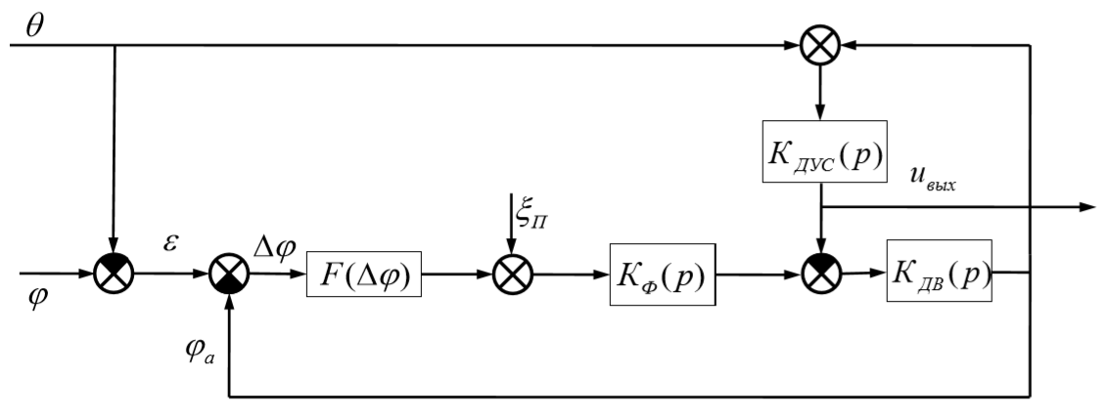

Рисунок 1 - Структурная схема

Входные воздействия:

, .

Допущения:

, ,

, .

## Задание с учетом данных по варианту

|  |  |  |
| --- | --- | --- |
|  |  |  |
|  | вариант  1, 5, 9 | вариант  2, 6 |
|  | вариант  3, 7 | вариант  4, 8 |

## Решение

# Задача

## Исходные данные

Угломер с позиционной коррекцией

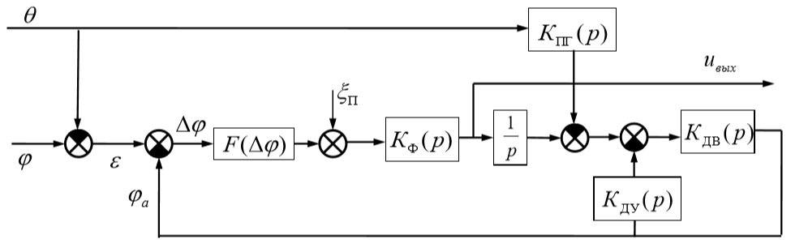

Рисунок 2 - Структурная схема

Входные воздействия:

, .

Допущения:

, , ,

, .

## Задание с учетом данных по варианту

|  |  |  |
| --- | --- | --- |
|  |  |  |
|  | вариант  1, 5, 9 | вариант  2, 6 |
|  | вариант  3, 7 | вариант  4, 8 |

## Решение